1.Сорокин Виктор Александрович, МАОУ СОШ№1 г.Агидель. Почта: sorokin.v2016@mail.ru

2. Язык-PascalABC.NET

1 задание

**var** a,b,c: integer;

**begin**

**repeat**

readln (a,b,c);

**if** (a<b+c) **and** (b<a+c) **and** (c<a+b) **then**

writeln ('Существует')

**else**

writeln( 'Не существует');

**until** (a<=0) **or** (b<=0) **or** (c<=0);

**end**.

3 задание

**var** n1,n2,i,j,k,n: integer;

**begin**

writeln('Введите число n1');

readln (n1);

writeln('Введите число n2');

readln (n2);

k:=0;

n:=0;

**for** i:= n1 **to** n2 **do begin**

**for** j:= 1 **to** n2 **do begin**

**if** i **mod** j =0 **then**

k:=k+1;**end**;

**if** k=2 **then begin**

n:=n+1;

write(i:3);**end**;

k:=0;

**end**;

writeln(' n=',n);

**end**.

4 задание

**var** a:integer;

**begin**

writeln ('Введите число');

read (a);

a:= a*1024*1024;

writeln (a);

**end**.

5 задание

**var** x1,x2,y1,y2,s:real;

**begin**

writeln('Введите числа');

read(x1,y1,x2,y2);

s:=sqrt(sqr(x2-x1)+sqr(y2-y1));

writeln('s=',s);

**end**.

3.

1 задание

**if** (a<b+c) **and** (b<a+c) **and** (c<a+b) **then**  *{В данном фрагменте проверяется истинность высказывания “Сущетвует ли треугольник со сторонами a,b,c”}*

3 задание

**for** i:= n1 **to** n2 **do begin**

**for** j:= 1 **to** n2 **do begin**

**if** i **mod** j =0 **then**

k:=k+1;**end**;

**if** k=2 **then begin**

n:=n+1; *{В данном фрагменте я беру все чила в диапозоне от n1 до n2 и проверяю простое оно или нет, а также я подсчитываю их}*

4 задание

a:= a*1024*1024; *{В данном фрагменте я перевожу число a из Мегабайт в байты}*

5 задание

s:=sqrt(sqr(x2-x1)+sqr(y2-y1)); *{В данном фрагменте я нахожу растояние между двумя точками}*

4.

1 задание

a=50

b=10

c=10

3 задание

n1=10

n2=15

4 задание

a=128

5 задание

x1=9

y1=19

x2=12

y2=23

5.

1 задание

Не существует

3 задание

Простые числа это 11 и 13 их всего 2

4 задание

134217728 байт

5 задание

S=5

6.

1 задание

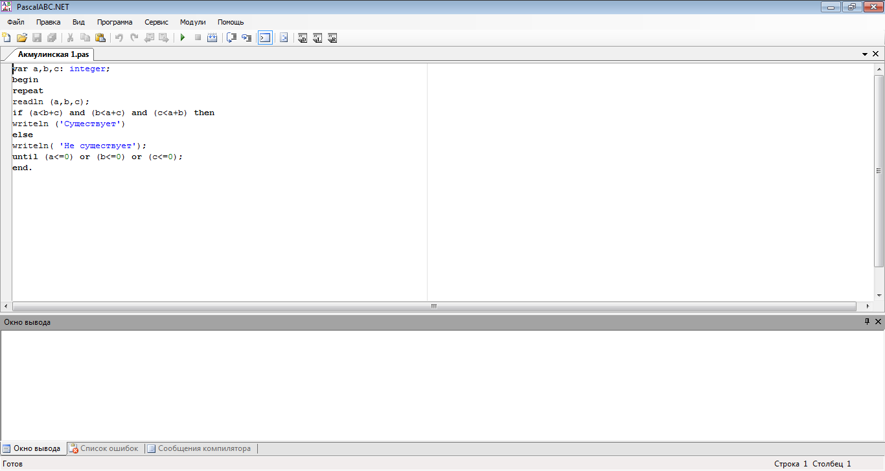

3 задание

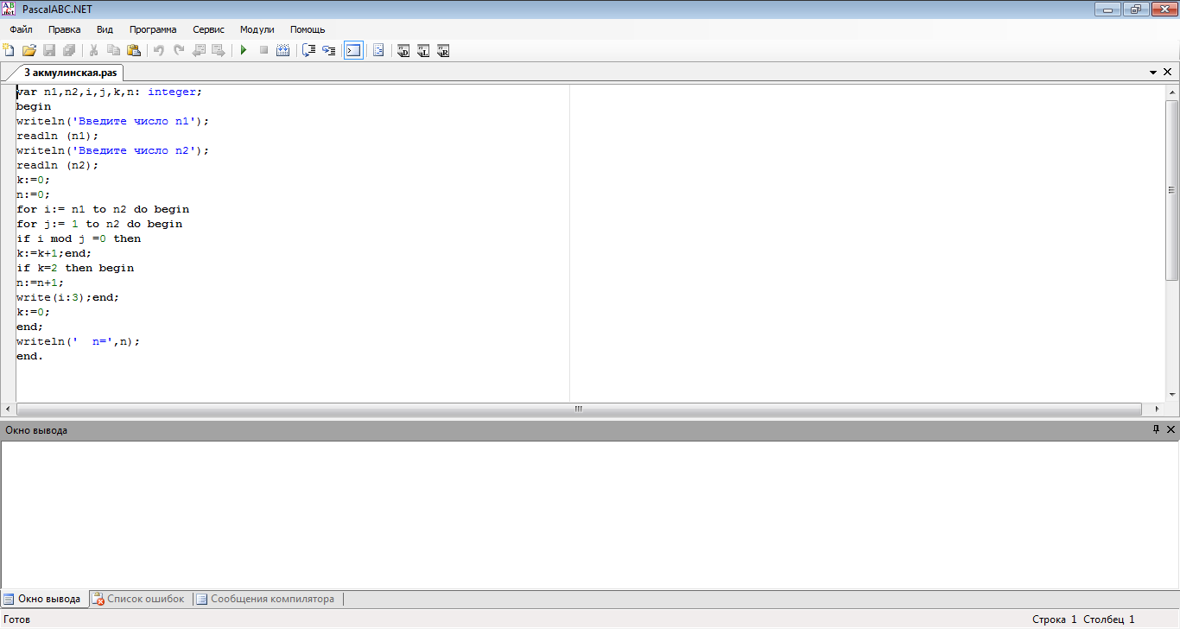

4 задание

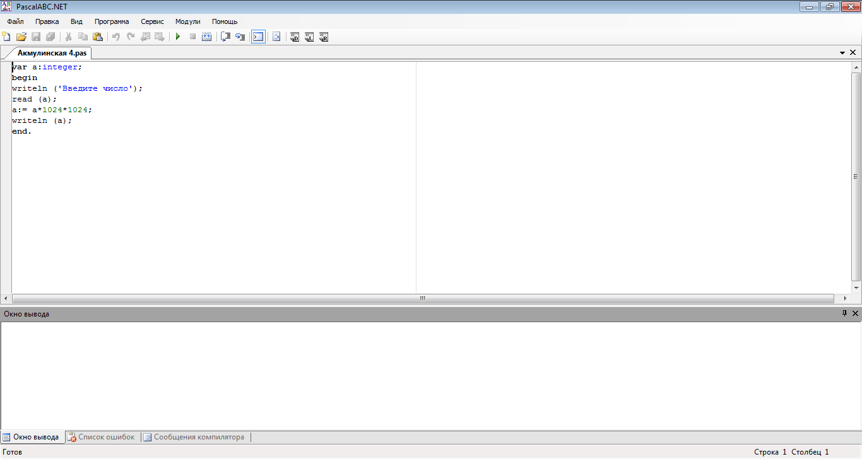

5 задание

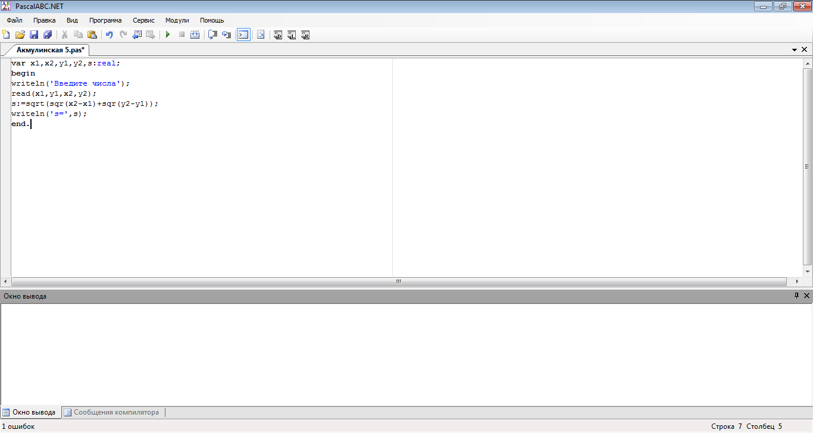

7.

1 задание

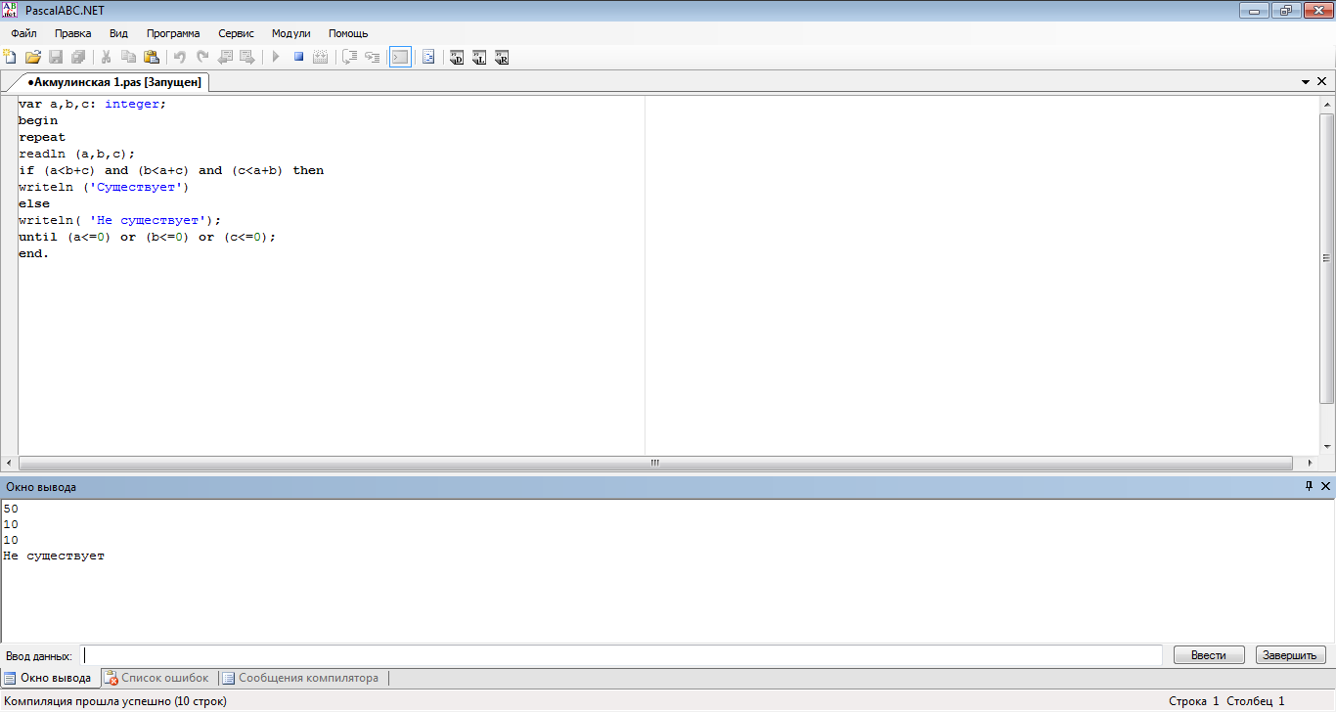

3 задание

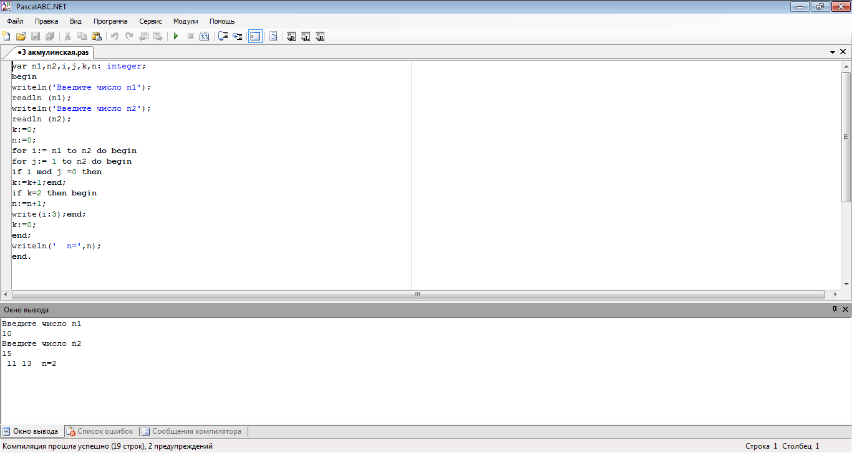

4 задание

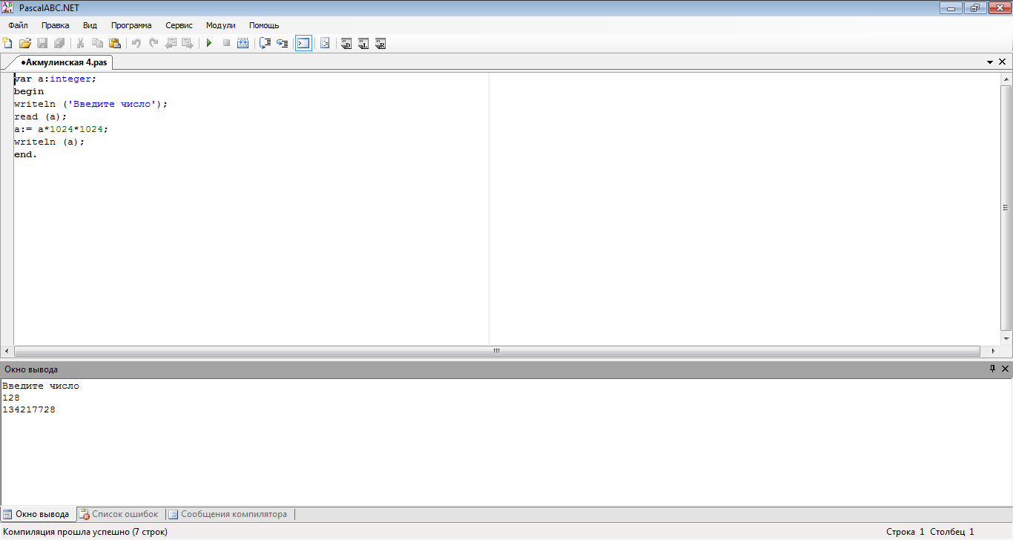

5 задание

